Рассмотрение вопроса о предоставлении разрешения на условно разрешенный вид использования земельного участка с кадастровым номером 21:02:010219:79 «Общественное питание».

Ситуационный план
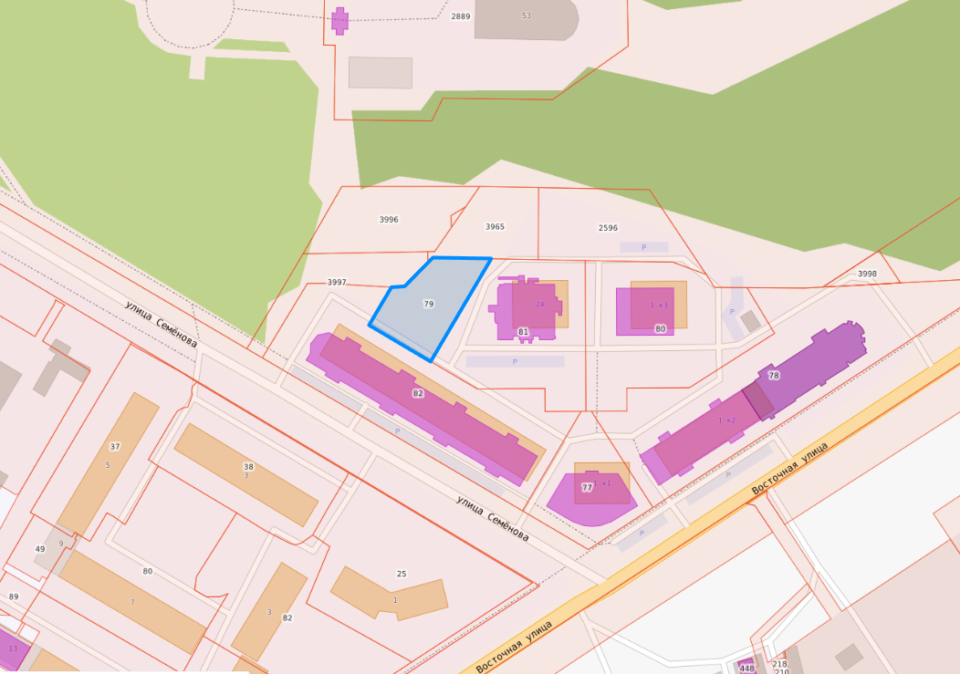

Градостроительный регламент зоны застройки многоэтажными жилыми домами
Кодовое обозначение зоны - Ж-6.
1. Цели выделения зоны:
развитие на основе существующих и вновь осваиваемых территорий многоквартирной высотной жилой застройки зон комфортного многоквартирного многоэтажного жилья;
развитие сферы социального и культурно-бытового обслуживания для обеспечения потребностей жителей указанных территорий в соответствующих среде формах;
размещение необходимых объектов инженерной и транспортной инфраструктуры;
развитие объектов общественно-деловой застройки в соответствующих среде формах и объемах, не оказывающих негативного воздействия на объекты жилой застройки.
2. Основные виды разрешенного использования, условно разрешенные виды использования и вспомогательные виды разрешенного использования земельных участков и объектов капитального строительства, предельные размеры земельных участков и параметры разрешенного строительства, реконструкции объектов капитального строительства:

Таблица 7 - Виды разрешенного использования земельных участков и объектов капитального строительства, предельные размеры земельных участков и параметры разрешенного строительства, реконструкции объектов капитального строительства для территориальной зоны Ж-6 Зона застройки многоэтажными жилыми домами

N п/п | Код (числовое обозначение) в соответствии с Классификатором | Вид разрешенного использования земельного участка (в соответствии с Классификатором видов разрешенного использования земельных участков утвержденным уполномоченным федеральным органом исполнительной власти) | Параметры разрешенного строительства, реконструкции объектов капитального строительства |  |  | Ограничения использования
N п/п | Код (числовое обозначение) в соответствии с Классификатором |  | Предельная этажность/высота зданий, строений, сооружений, этаж/м | Предельные размеры земельных участков (мин. - макс.), га | Процент застройки (мин. - макс.), % | Ограничения использования
1 | 2 | 3 | 4 | 5 | 6 | 7

Основные виды и параметры разрешенного использования земельных участков и объектов капитального строительства
1 | 2.5 | Среднеэтажная жилая застройка | 8/40 | 0,3 - 2,0 | 10/50 | п. 3 настоящей статьи
2 | 2.6 | Многоэтажная жилая застройка (высотная застройка) | 25/<100 | 0,3 - 5,0 | 10/50 | п. 3 настоящей статьи
3 | 3.2 | Социальное обслуживание | 4/22 | 0,1 - 0,35 | 15/60 | п. 3 настоящей статьи
4 | 3.3 | Бытовое обслуживание | 4/22 | 0,1 - 0,35 | 15/60 | п. 3 настоящей статьи
5 | 3.4.1 | Амбулаторно-поликлиническое обслуживание | 9/45 | 0,1 - 3,0 | 10/60 | п. 3 настоящей статьи
6 | 3.5 | Образование и просвещение | 4/22 | 0,12 - 3,0 | 10/60 | п. 3 настоящей статьи
7 | 3.5.1 | Дошкольное, начальное и среднее общее образование | 4/22 | 0,12 - 3,0 | 10/60 | п. 3 настоящей статьи
8 | 4.4 | Магазины | 3/18 | 0,1 - 0,5 | 15/60 | п. 3 настоящей статьи
9 | 5.1 | Спорт | * | 0,1 - 0,5 | */80 | п. 3 настоящей статьи
10 | 3.9.1 | Обеспечение деятельности в области гидрометеорологии и смежных с ней областях | не подлежит установлению | не подлежит установлению | не подлежит установлению | п. 3 настоящей статьи

Условно разрешенные виды и параметры использования земельных участков и объектов капитального строительства
1 | 2.7.1 | Хранение автотранспорта | 1/от уровня земли до:  - верха плоской кровли - 4  - до конька скатной кровли - 7 | 0,002 - 0,24 | */90 | п. 3 настоящей статьи
2 | 3.4 | Здравоохранение | 9/45 | 0,12 - 3,0 | 10/60 | п. 3 настоящей статьи
3 | 3.6 | Культурное развитие | 9/45 | 0,12 - 3,0 | 15/60 | п. 3 настоящей статьи
4 | 3.10.1 | Амбулаторное ветеринарное обслуживание | 2/10 | 0,12 - 0,35 | 10/60 | п. 3 настоящей статьи
5 | 4.1 | Деловое управление | 4/22 | 0,12 - 0,5 | 15/60 | п. 3 настоящей статьи
6 | 4.3 | Рынки | 2/8 | 0,12 - 0,5 | 15/60 | п. 3 настоящей статьи
7 | 4.6 | Общественное питание | 3/18 | 0,1 - 0,35 | 15/60 | п. 3 настоящей статьи
8 | 4.7 | Гостиничное обслуживание | 9/45 | 0,12 - 3,0 | 15/60 | п. 3 настоящей статьи
9 | 4.9 | Служебные гаражи | 1/от уровня земли до:  - верха плоской кровли - 4  - до конька скатной кровли - 7 | 0,03 - 0,24 | */60 | п. 3 настоящей статьи
10 | 4.9.1 | Объекты дорожного сервиса | 2/10*(2)  ________  3/15  ________  2 эт.  От уровня земли до:  - верха плоской кровли - 15 м  - до конька скатной кровли - 18 м | 0,03 - 0,24 | */80 | п. 3 настоящей статьи
11 | 7.2 | Автомобильный транспорт | 3/18*(3)  _______  1/4 | не подлежит установлению | не подлежит установлению | п. 3 настоящей статьи

Вспомогательные виды и параметры использования земельных участков и объектов капитального строительства
1 | 2.7.1 | Хранение автотранспорта | не подлежит установлению | не подлежит установлению | не подлежит установлению | п. 3 настоящей статьи
2 | 3.1 | Коммунальное обслуживание | не подлежит установлению | не подлежит установлению | не подлежит установлению | п. 3 настоящей статьи
3 | 12.0 | Земельные участки (территории) общего пользования | не подлежит установлению | не подлежит установлению | не подлежит установлению | п. 3 настоящей статьи

*(1) сноска исключена с 1 марта 2021 г. - Решение Новочебоксарского городского Собрания депутатов Чувашской Республики от 25 февраля 2021 г. N С 9-1
*(2) - соответственно: для магазинов сопутствующей торговли, зданий для организации общественного питания в качестве объектов придорожного сервиса;/для предоставления гностичных услуг в качестве придорожного сервиса/для автозаправочных станций, автомобильных моек и прачечных для автомобильных принадлежностей, мастерских, предназначенных для ремонта и обслуживания автомобилей, прочих объектов придорожного сервиса;
*(3) - в числителе - для постов органов внутренних дел, ответственных за безопасность дорожного движения, в знаменателе - для остановочных, торгово-остановочных пунктов транспорта, осуществляющего перевозки людей по установленному маршруту.
* - не подлежит установлению

- предельные размеры земельных участков не устанавливаются для земельных участков, предоставленных до введения в действие Земельного кодекса Российской Федерации, и закрепляются по фактическому использованию;
- минимальный отступ жилых зданий от красной линии - 3 м;
- минимальное расстояние от стен детских дошкольных учреждений и общеобразовательных школ до красных линий - 25 м;
- минимальные разрывы между стенами зданий без окон из жилых комнат - 6 м;
- минимальное расстояние между жилыми, общественными и вспомогательными зданиями промышленных предприятий I и II степени огнестойкости - 6 м;
- минимальное расстояние между жилыми, общественными и вспомогательными зданиями промышленных предприятий I, II, III степени огнестойкости и зданиями III степени огнестойкости - 8 м;
- минимальные отступы от границ земельных участков в целях определения мест допустимого размещения зданий, строений, сооружений, за пределами которых запрещено строительство зданий, строений, сооружений - 3 м.
3. Границы зон с особыми условиями использования территории, накладывающие ограничения на использование земельных участков и объектов капитального строительства, отображены на Карте зон с особыми условиями использования территории настоящих Правил. Использование земельных участков в границах зон с особыми условиями использования территории осуществляется в соответствии с требованиями законодательства Российской Федерации.

